Service ou auteur, etc.

Mode d'emploi trancheuse à pain

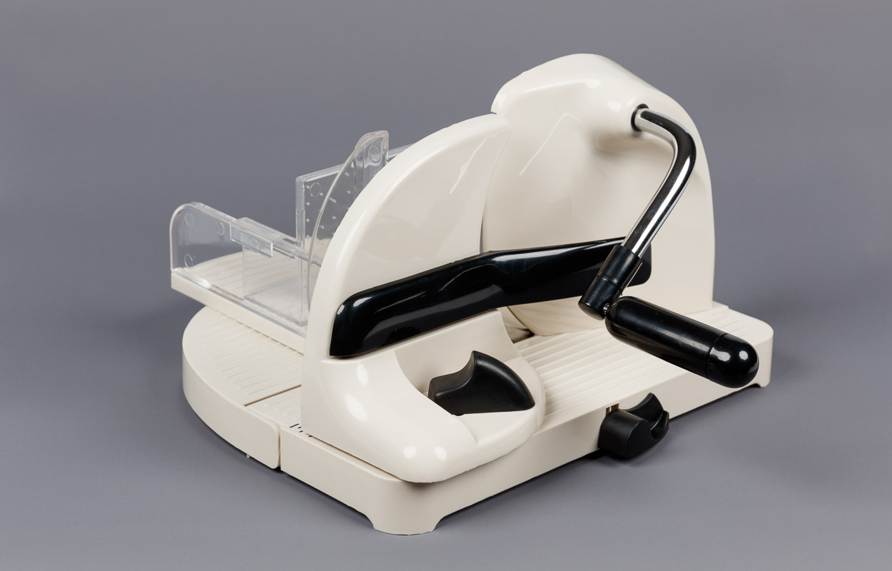

Art. UCBA 09.500
Etat : 09.10.2023

- Installation
Rabattez la tablette.
Sortez le disque de coupe avec précaution. Attention, la lame est affutée !
Montez le pignon d’entraînement et la poignée.
Remettez la lame en place et vissez-la à fond.
- Mise en marche
Nettoyez la machine avant la première utilisation.
Posez la machine sur la table de manière à ce que la manivelle soit orientée vers la droite.
Actionnez le levier correspondant au pied ventouse pour fixer l’appareil. Ce levier est situé en haut à droite de la machine.
Pour couper, tournez la manivelle dans le sens des aiguilles d’une montre et faites glisser doucement la matière à trancher vers l’avant. Attention, la lame est très affutée. Vous pouvez vous protéger en utilisant le chariot de guidage livré avec l’appareil. Si la matière à couper est composée de petits morceaux, vous pouvez vous servir du presse-aliment également inclus dans la livraison.
Nettoyez l’appareil après usage.

Service après-vente et garantie
En cas de panne, nous vous prions d’envoyer l’article au point de vente compétent ou à l’UCBA. Pour le reste, cet article est soumis aux Conditions générales de livraison de l’UCBA.
Schweiz. Zentralverein für das Blindenwesen SZBLIND
Fachstelle Hilfsmittel
Niederlenzer Kirchweg 1
5600 Lenzburg
Tel +41 (0)21 345 00 50
Courriel: materiel@ucba.ch
Site internet: www.ucba.ch

